Проведенные мероприятия
по дистанционному обучению
Физическая культура
№ | Дата проведения | Название мероприятия, цель и задачи | Охват и фотоотчет
 | Подготовительная к школе группа
 | 07.02.2022 | Задачи: Упражнять в умении перебрасывать мяч, ходить по веревке, прыгать на одной ноге; развивать устойчивое равновесие при ходьбе по веревке.  https://youtu.be/a17ikSV6F1A | 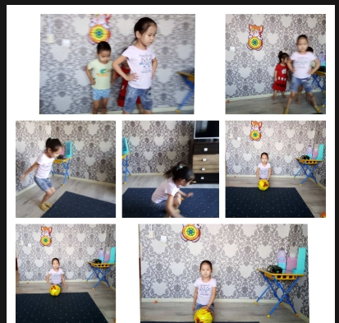  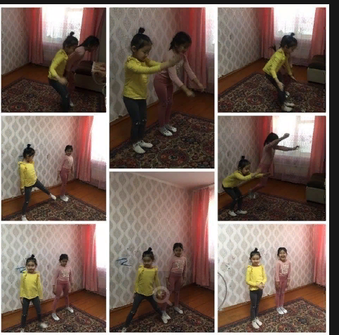
 | Вторая младшая группа «Пчелки»
 | 07.02.2022 | Зарядку необходимо проводить каждое утро.  https://youtu.be/yLaHaOCMmfE  основные виды движений и игровые упражнения | 